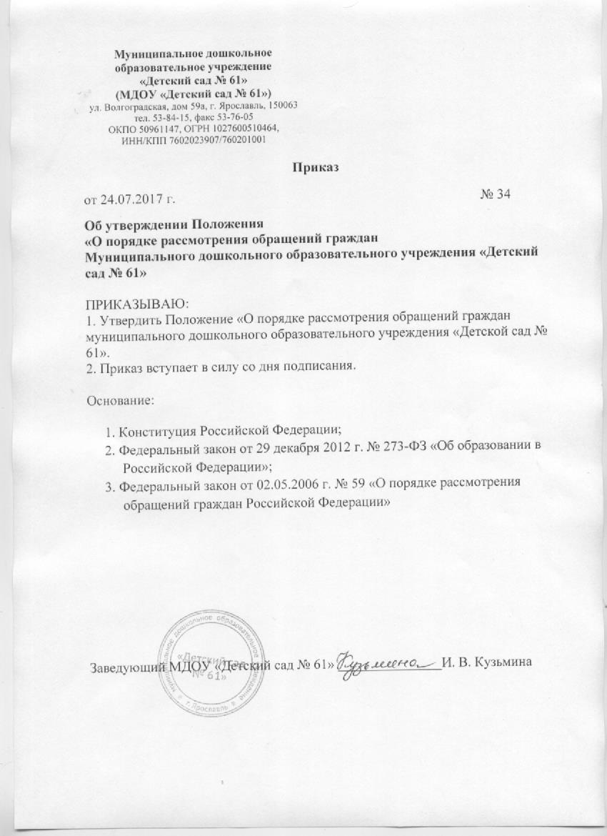
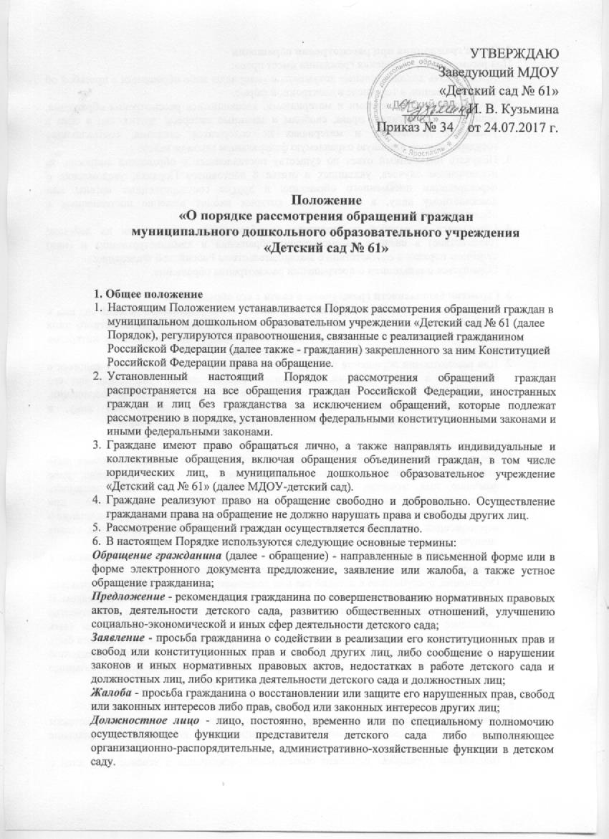

2. Права гражданина при рассмотрении обращения
При рассмотрении обращения гражданин имеет право:
- Представлять дополнительные документы и материалы либо обращаться с просьбой об их истребовании, в том числе в электронной форме.
- Знакомиться с документами и материалами, касающимися рассмотрения обращения, если это не затрагивает права, свободы и законные интересы других лиц и если в указанных документах и материалах не содержатся сведения, составляющие государственную или иную охраняемую федеральным законом тайну.
- Получать письменный ответ по существу поставленных в обращении вопросов, за исключением случаев, указанных в статье 8 настоящего Порядка, уведомление о переадресации письменного обращения в другие государственные органы или должностному лицу, в компетенцию которых входит решение поставленных в обращении вопросов.
- Обращаться с жалобой на принятое по обращению решение или на действие (бездействие) в связи с рассмотрением обращения в административном и (или) судебном порядке в соответствии с законодательством Российской Федерации.
- Обращаться с заявлением о прекращении рассмотрения обращения.

3. Гарантии безопасности гражданина в связи с его обращением
  - Запрещается преследование гражданина в связи с его обращением в детский сад или к должностному лицу с критикой деятельности детского сада или должностного лица либо в целях восстановления или защиты своих прав, свобод и законных интересов либо прав, свобод и законных интересов других лиц.
  - При рассмотрении обращения не допускается разглашение сведений, содержащихся в обращении, а также сведений, касающихся частной жизни гражданина, без его согласия. Не является разглашением сведений, содержащихся в обращении, направление письменного обращения в МДОУ или должностному лицу, в компетенцию которых входит решение поставленных в обращении вопросов.

4. Требования к письменному обращению
  - Гражданин в своем письменном обращении в обязательном порядке указывает либо наименование организации, в которую направляет письменное обращение, либо фамилию, имя, отчество соответствующего должностного лица, либо должность соответствующего лица, а также свои фамилию, имя, отчество (последнее - при наличии), почтовый адрес, по которому должны быть направлены ответ, уведомление о переадресации обращения, излагает суть предложения, заявления или жалобы, ставит личную подпись и дату.
  - В случае необходимости в подтверждение своих доводов гражданин прилагает к письменному обращению документы и материалы либо их копии.
  - Обращение, поступившее в детский сад или должностному лицу в форме электронного документа, подлежит рассмотрению в порядке, установленном настоящим Порядком. В обращении гражданин в обязательном порядке указывает свои фамилию, имя, отчество (последнее - при наличии), адрес электронной почты, если ответ должен быть направлен в форме электронного документа, и почтовый адрес, если ответ должен быть направлен в письменной форме. Гражданин вправе приложить к такому обращению необходимые документы и материалы в электронной форме либо направить указанные документы и материалы или их копии в письменной форме.

5. Направление и регистрация письменного обращения
  - Гражданин направляет письменное обращение непосредственно заведующему детским садом или тому должностному лицу, в компетенцию которых входит решение поставленных в обращении вопросов.
  - Письменное обращение подлежит обязательной регистрации в течение трех дней с момента поступления в детский сад или должностному лицу.
  - Письменное обращение, содержащее вопросы, решение которых не входит в компетенцию детского сада или должностного лица, направляется в течение семи дней со дня регистрации в соответствующий государственный орган или соответствующему должностному лицу, в компетенцию которых входит решение поставленных в обращении вопросов, с уведомлением гражданина, направившего обращение, о переадресации обращения, за исключением случая, указанного в части 4 статьи 8 настоящего Порядка.
  - В случае, если решение поставленных в письменном обращении вопросов относится к компетенции нескольких государственных органов, должностных лиц, копия обращения в течение семи дней со дня регистрации направляется в соответствующие государственные органы или соответствующим должностным лицам.
  - Детский сад или должностное лицо при направлении письменного обращения на рассмотрение в другие государственные орган или иному должностному лицу может в случае необходимости запрашивать в указанных органах или у должностного лица документы и материалы о результатах рассмотрения письменного обращения.

6. Обязательность принятия обращения к рассмотрению
1. Обращение, поступившее в детский сад или должностному лицу в соответствии с их компетенцией, подлежит обязательному рассмотрению.
2. В случае необходимости рассматривающие обращение детский сад или должностное лицо может обеспечить его рассмотрение с выездом на место.

7. Рассмотрение обращения
Заведующий МДОУ или должностное лицо:
  - Обеспечивает объективное, всестороннее и своевременное рассмотрение обращения, в случае необходимости - с участием гражданина, направившего обращение.
  - Запрашивает, в том числе в электронной форме, необходимые для рассмотрения обращения документы и материалы в государственных органах и у иных должностных лиц, за исключением судов, органов дознания и органов предварительного следствия.
  - Принимает меры, направленные на восстановление или защиту нарушенных прав, свобод и законных интересов гражданина.
  - Дает письменный ответ по существу поставленных в обращении вопросов, за исключением случаев, указанных в статье 8 настоящего Порядка.
  - Уведомляет гражданина о направлении его обращения на рассмотрение в другой государственный орган или иному должностному лицу в соответствии с их компетенцией.
  - Заведующий детским садом или должностное лицо по направленному в установленном порядке запросу государственного органа, органа местного самоуправления или должностного лица, рассматривающих обращение, обязаны в течение 15 дней предоставлять документы и материалы, необходимые для рассмотрения обращения, за исключением документов и материалов, в которых содержатся сведения, составляющие государственную или иную охраняемую федеральным законом тайну, и для которых установлен особый порядок предоставления.
  - Ответ на обращение подписывается заведующим детского сада, должностным лицом либо уполномоченным на то лицом.
  - Ответ на обращение, поступившее в детский сад или должностному лицу в форме электронного документа, направляется в форме электронного документа по адресу электронной почты, указанному в обращении, или в письменной форме по почтовому адресу, указанному в обращении.

8. Порядок рассмотрения отдельных обращений
1. В случае, если в письменном обращении не указаны фамилия гражданина, направившего обращение, или почтовый адрес, по которому должен быть направлен ответ, ответ на обращение не дается. Если в указанном обращении содержатся сведения о подготавливаемом, совершаемом или совершенном противоправном деянии, а также о лице, его подготавливающем, совершающем или совершившем, обращение подлежит направлению в государственный орган в соответствии с его компетенцией.
2. Обращение, в котором обжалуется судебное решение, в течение семи дней со дня регистрации возвращается гражданину, направившему обращение, с разъяснением порядка обжалования данного судебного решения.
3. Детский сад или должностное лицо при получении письменного обращения, в котором содержатся нецензурные либо оскорбительные выражения, угрозы жизни, здоровью и имуществу должностного лица, а также членов его семьи, вправе оставить обращение без ответа по существу поставленных в нем вопросов и сообщить гражданину, направившему обращение, о недопустимости злоупотребления правом.
4. В случае если текст письменного обращения не поддается прочтению, ответ на обращение не дается и оно не подлежит направлению на рассмотрение в государственный орган или должностному лицу в соответствии с их компетенцией, о чем в течение семи дней со дня регистрации обращения сообщается гражданину, направившему обращение, если его фамилия и почтовый адрес поддаются прочтению.
5. В случае если в письменном обращении гражданина содержится вопрос, на который ему неоднократно давались письменные ответы по существу в связи с ранее направляемыми обращениями, и при этом в обращении не приводятся новые доводы или обстоятельства, заведующий детским садом, должностное лицо либо уполномоченное на то лицо вправе принять решение о безосновательности очередного обращения и прекращении переписки с гражданином по данному вопросу при условии, что указанное обращение и ранее направляемые обращения направлялись в детский сад или одному и тому же должностному лицу. О данном решении уведомляется гражданин, направивший обращение.
6. В случае если ответ по существу поставленного в обращении вопроса не может быть дан без разглашения сведений, составляющих государственную или иную охраняемую федеральным законом тайну, гражданину, направившему обращение, сообщается о невозможности дать ответ по существу поставленного в нем вопроса в связи с недопустимостью разглашения указанных сведений.
7. В случае, если причины, по которым ответ по существу поставленных в обращении вопросов не мог быть дан, в последующем были устранены, гражданин вправе вновь направить обращение в детский сад или соответствующему должностному лицу.

9. Сроки рассмотрения письменного обращения
1. Письменное обращение, поступившее в детский сад или должностному лицу в соответствии с их компетенцией, рассматривается в течение 30 дней со дня регистрации письменного обращения.
2. В исключительных случаях, а также в случае направления запроса, предусмотренного частью 2 статьи 8 настоящего Порядка, заведующий детским садом, должностное лицо либо уполномоченное на то лицо вправе продлить срок рассмотрения обращения не более чем на 30 дней, уведомив о продлении срока его рассмотрения гражданина, направившего обращение.

10. Контроль за соблюдением порядка рассмотрения обращений
Заведующий детским садом и должностные лица осуществляют в пределах своей компетенции контроль за соблюдением порядка рассмотрения обращений, анализируют содержание поступающих обращений, принимают меры по своевременному выявлению и устранению причин нарушения прав, свобод и законных интересов граждан.

11. Хранение материалов по обращениям граждан
1. Заведующий МДОУ осуществляет хранение и использование в справочных и иных целях предложений, заявлений и жалоб граждан.
2. Ответственность за сохранность документов по обращениям граждан возлагается на заведующего МДОУ.
3. Решение о списании указанных обращений принимает заведующий МДОУ.

